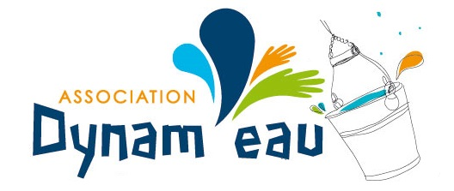
Activité : “Le goûteur aveugle - L’abreuvoir contre l’eau en bouteille”

Inspiré du Guide d’activités de sensibilisation sur la thématique de l’eau « Un camp zér’eau déchet ! » Regroupement des Éco-quartiers - p13/18
Réadapté par Dynam’eau pour les besoin de l’association

Principe :
Faire goûter à l’aveugle de l’eau en bouteille et de l’eau du robinet. Ainsi sensibiliser et informer de l’impact de la consommation d’eau embouteillée.

Public : Primaires et collèges : 30 à 45 minutes

Matériels :
- Plusieurs marques d’eau embouteillée différentes
- Autant de bouteilles d’eau sans étiquettes et indifférenciables que de marques d’eau différentes + une pour l’eau du robinet
- Deux verres réutilisables par élèves
- Feuilles de papier
Préparer à l’avance :
- Mettre les eaux embouteillées et l’eau du robinet dans les bouteilles identiques et les numéroter.
- Découper un morceau de papier par élèves (pour les votes).

Consignes :
- Demander à la classe et compter les réponses : « qui boit de l’eau en bouteille chez lui ? », « Qui préfère l’eau en bouteille à l’eau du robinet ?».
- Disposer deux verres devant chaque élèves (si possible de couleurs différentes sinon les numéroter 1 et 2)
Servir de l’eau du robinet dans l’un et de l’eau embouteillée dans l’autre sans en informer les élèves.
- Faire goûter les élèves et leur demander de voter sur un papier pour l’eau qu’il préfère, celle du verre 1 ou 2.
Compter les voix pour l’eau en bouteille et pour l’eau du robinet. Révéler aux élèves les résultats du vote.

- Interroger et faire débattre les élèves : « et maintenant qui préfère l’eau en bouteille à celle du robinet ? »
  - Pourquoi tu préfères celle-ci ?
  - Qui n’est pas d’accord ?
  - Pourquoi ?

- Faire ressortir les thématiques : goût, qualité, coût, pratique, environnements…
Leur donner au fur et à mesures des réponses et pistes de solutions (purificateurs d’eau, gourdes …)
- Conclure :
Demander aux élèves si certains ont changé de position sur leurs préférences. Comparer aux chiffres du début de l’intervention. Récapituler les raisons qui nous poussent à privilégier l’eau du robinet.

